**Høyskolen Kristiania**

**PGR102 Introduksjon til programmering 2020**

**Arbeidskrav**

**Frist:** 08.10.2020 kl. 23:59

**Høst 2020**

**Gruppeoppgave på 2-5 studenter**

**Merknader:**

* Arbeidskravet er obligatorisk for å kunne få karakter.
* Får Godkjent / Ikke Godkjent
* Arbeidskravet består av 2 deler og du skal løse begge deler. Del 1 gjøres gjerne uke 1-2, mens Del 2 gjerne gjøres uke 2-3. Les del 1 og 2 før dere begynner å jobbe.
* Hvis Ikke Godkjent må en levere forbedret versjon.
* Mappen med alle filene i besvarelsen skal zippes og lastes opp i Canvas gjennom Arbeidskravslenke.
* Merk at dere skal jobbe sammen, men at hver og en av dere må laste opp sin besvarelse til Canvas.
* Merk at besvarelsene kan komme til å brukes i sammenheng med forskning, men at informasjonen vil behandles anonymt.

**Hovedteknikker:**

* variabler
* document.getElementById
* .value
* if else
* funksjoner
* events
* template literal
* for-løkke
* array

**(Del 1) Task - FindYourLove**



*[Epost fra sjefen, mottatt 24.09.2020]*

Heisan!

Du er en av våre JavaScript-utviklere og jeg trenger å sette deg på følgende oppdrag.

Vi har fått et oppdrag fra FindYourLove som ønsker et nettsted hvor brukere kan se profiler til folk for å finne kjærligheten (altså et dating-nettsted). For dette oppdraget trenger du kun tenke på funksjonalitet og ikke design, det skal vi ordne senere!

Dette er funksjonaliteten som jeg trenger du skal kode opp i HTML-filene i vedlagte mappe:

* **alle-profiler.html:** Vise alle profiler
  + På denne siden skal du vise alle profilene. Jeg har lagt ved 6 bilder av brukere som du skal bruke. Ha informasjonen om dem i arrays og bruk en for-løkke for å skrive ut alle profilene på nettsiden. Jeg vil gjerne se navn, bilde, alder og kort beskrivelse på hver profil.
* **profil-forslag.html:** Her skal brukeren få ut 1 av 4 profiler etter å angi alder og mann eller kvinne. Bruk if-else for å sjekke hva bruker taster inn og vise en profil. Mtp. alder skal du sjekke om det brukeren har tastet inn er større eller lik 25.
* **valgfri-funksjonalitet.html**: FindYourLove sier de gjerne vil se et forslag til en side med noe morsom og spennende funksjonalitet de kan bruke. I denne oppgaven kan du selv definere hva som skal skje på siden og hvilke teknikker du vil bruke.

Mvh

Sjefen

**(Del 2) Å vurdere, reflektere og diskutere**

## Task 1. Vurdering av hverandres koder.

For denne oppgaven er dere sammen på campus og/eller digitalt på Discord/Zoom.

**Steg 1: Send kode til hverandre, les og noter vurdering.**

Hver gruppedeltaker skal sende sin mest komplekse kode fra Del 1 til de andre gruppemedlemmene. Gruppen får ca. 15-20 minutter til å lese gjennom kodene og skrive notater om blant annet ryddighet, navngiving av variabler og funksjoner, kommentarer og ellers det dere mener kan kommenteres.

**Steg 2: Gruppen diskuterer (på campus/Discord/Zoom)**

Dere går gjennom kodene og vurderingene fra steg 1. Det skal holde med ca. 5-10 minutter per oppgave. Dere ser på koden sammen og snakker sammen, gir vurderingen, diskuterer.

**Du skal levere følgende for denne tasken**

* Koden du har vurdert samt alle dine egne og andres kommentarer på den. Leveres i Word eller pdf-format.

## Task 2. Tegn hvordan du forstår kode.

I denne tasken skal du skape din personlige tolkning av kode gjennom tegning. Du skal tegne med penn og papir, ikke digitalt. Det finnes ingen fasit på hvordan tegne dette best. **Du skal levere tegningene du lager og en tekstlig forklaring (20 ord minimum) til hvordan du tenker som gjør at tegningene blir slike. Ta bilde med mobilen av dine tegninger.**

**Tegn følgende 3 koder, konsepter, hvordan dette skjer:**

1. En for-løkke som skriver ut 10 tall til en nettside
2. En for-løkke som går gjennom et array med navn og skriver ut til en nettside
3. En function som inneholder en if-else for å sjekke noe, som kalles på av en knapp

**Som et illustrerende eksempel (du kan velge annen måte å tegne på):** En variabel blir opprettet og får lagt inn ordet «Hei» i seg. En variabel er en container for 1 verdi.

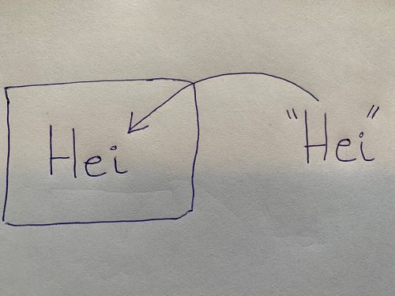

**-- Slutt oppgavesett--**